中国电信

品牌价值提升关键因素及优劣势分析
文/ 彭淇 黄宇芳

通过对比 Interbrand 等全球品牌权威榜单，中国电信离高价值品牌还有很大的差距。建设卓著品牌需要定期开展品牌价值测量评估工作，本文采用 Interbrand 公司品牌价格模型的三个维度即财务表现、品牌作用力和品牌强度中的关键因素进行分析，客观认识中国电信品牌的优劣势，为持续优化品牌建设提供依据。

一、财务表现：高价值品牌利润获取能力达千亿级别，中国电信尚存差距

品牌是企业面向消费者的直接形象，企业通过为消费者提供品牌化的产品和服务获取经济利润，品牌财务表现就是品牌获取利润的能力，是一个品牌的税后营业利润减去成本花费，因此净利润是关键指标。
通过各品牌过去三年的财务表现可见，高价值品牌如苹果、腾讯、中国移动、阿里巴巴、华为的净利润均高达千亿级别， 其中苹果公司的净利润近三年保持着较快的增长速度，其品牌价值在全球排行榜中也蝉联榜首。相对于以上高价值品牌， 中国电信的净利润增幅表现不错但整体水平存在差距，品牌获取利润的能力尚有较大提升空间，如图 1 所示。

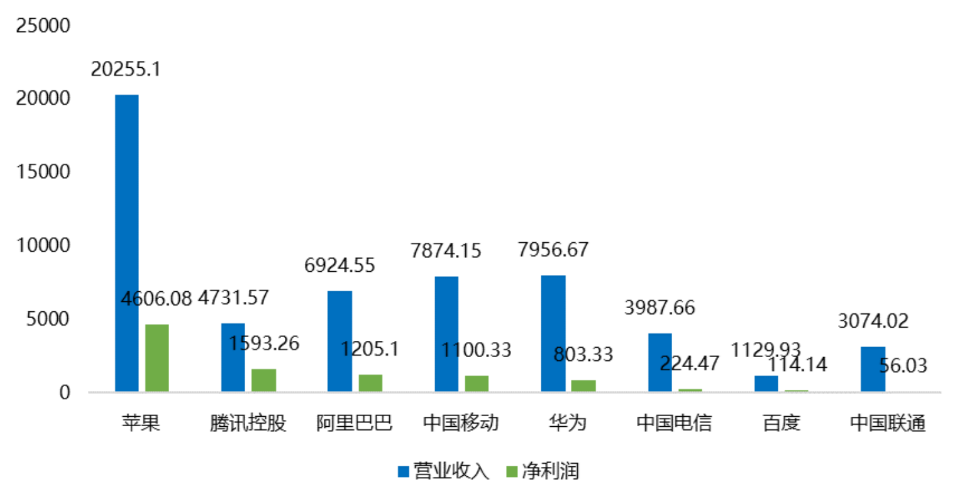

图 1 各品牌近三年营业收入及净利润均值（单位：亿元）

除财务表现外，品牌作用力和品牌强度从客户视角反应了品牌价值，中国电信研究院于 2022 年 12 月在全国范围内开展消费者调研并收集有效样本 1531 份，对通信运营商及头部互联网企业在中国消费者市场的品牌作用力和品牌强度进行对比分析。

二、品牌作用力：从融合基础业务和智慧家庭业务看，中国电信品牌溢价排名靠前，但均低于中国移动 8%左右

品牌作用力是指品牌对顾客购买决策的影响力，反映了品牌化产品或服务对于消费者需求的拉动力，这一指标可测量品牌能够为产品或服务带来的溢价。

1．各大运营商 5G+宽带融合业务品牌作用力
中国电信的宽带业务和中国移动的移动业务均已深入人心，各自的品牌溢价都是最强的，随着融合套餐渗透率的提升，其重要性愈显重要，因此本次测量了“5G+宽带”融合业务的品牌作用力。中国广电新品牌设立时间较短， 还未得到广泛传播，消费者对其品牌意愿价格与三大运营商差距较大，将中国广电的品牌意愿价格做为基准可以发现，作用力强的运营商品牌能够为融合业务带来很高的溢价。中国移动融合业务品牌溢价相对中国电信来说达到 8%（即 1.72/1.59-1），如表 1 所示。

表 1 各 5G+宽带融合业务品牌的购买偏好和意愿价格得分
 | 品牌意愿价格排序 | 品牌意愿价格得分
中国移动 | 1 | 1.72
中国电信 | 2 | 1.59
中国联通 | 3 | 1.40
中国广电 | 4 | 1

2．运营商与智能设备厂商的智慧家庭业务品牌作用力
在提供智慧家庭同类产品的通信运营商和终端设备商九大品牌中，中国电信品牌溢价排名第三。同样将中国广电的品牌意愿价格做为基准可以发现，用户在进行购买决策时，相对 5G+宽带融合业务而言，各品牌作用力的差距较小。其中， 用户对三大运营商和智能家居厂商的品牌意愿价格较高，对传统家电品牌的品牌意愿价格较低，但是华为品牌溢价已经超过中国电信。中国移动品牌溢价水平最高，相对中国电信来说是 7.8%（即 1.45/1.35- 1），如表 2 所示。

表 2 各智慧家庭品牌的购买偏好和意愿价格得分
 | 品牌意愿价格排序 | 品牌意愿价格得分
中国移动 | 1 | 1.45
华为 | 2 | 1.44
中国电信 | 3 | 1.35
小米 | 4 | 1.30
中国联通 | 5 | 1.22
格力 | 6 | 1.18
美的 | 6 | 1.18
海尔 | 8 | 1.16
中国广电 | 9 | 1

对比还发现，消费者对同一运营商两类业务的品牌偏好和意愿价格基本一致。以中国电信为例， 5G+宽带融合业务首选中国电信品牌的用户，在购买智慧家庭业务时超 5 成也会首选中国电信，2 成以上会优先选择华为；愿意为中国电信品牌的 5G+宽带融合业务支付较高价格的用户，对其智慧家庭业务的意愿价格也普遍较高。这说明企业品牌作用力的影响会渗透到各主要业务，而消费者对某业务的体验也会反向影响公司品牌溢价，进而其他业务的选择。

三、品牌强度：运营商品牌责任感、清晰度强，但差异性和参与度有待提升

品牌强度是指品牌创造忠诚度的能力，衡量品牌在未来保持产生需求和利润的潜力。本次对品牌清晰度、责任感、治理能力、差异性、一致性、互动性六个关键维度进行测量。
我们将通信运营商与小米、腾讯等头部互联网公司的品牌六个方面的表现放在一起让消费者打分结果如下：中国移动、中国电信表现优秀，属第一梯队；腾讯、小米、阿里巴巴、百度属第二梯队；而中国联通、中国广电评分较低， 属第三梯队，如图 2所示。
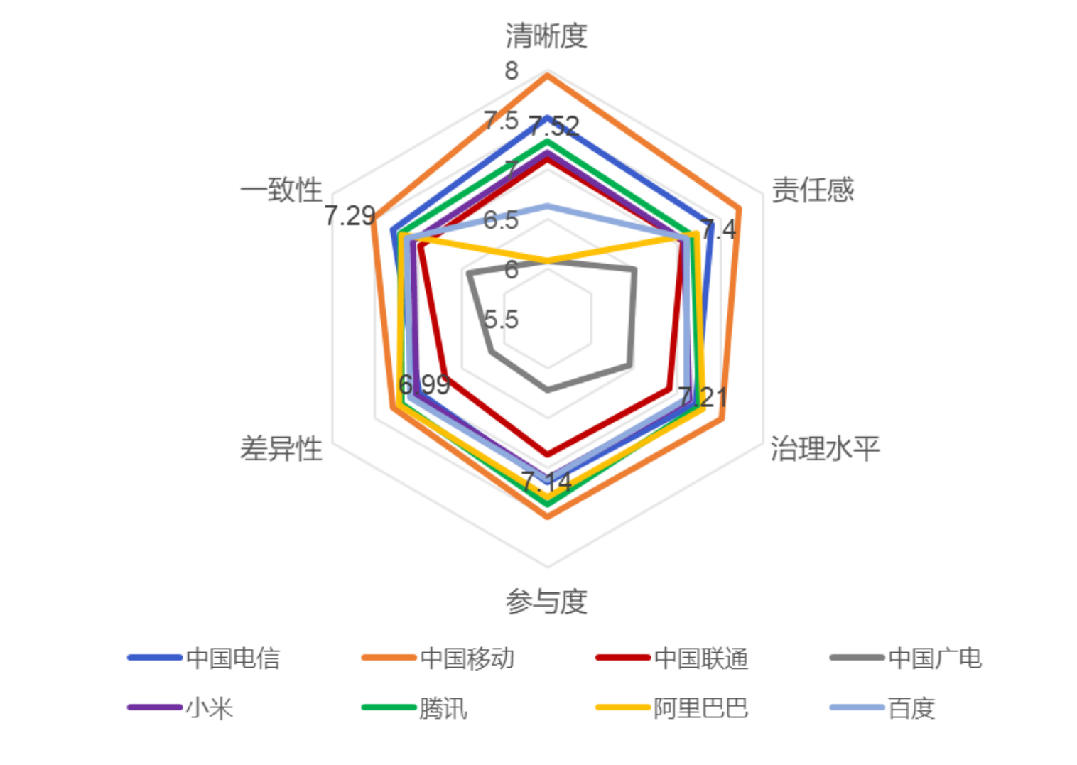

图 2 各品牌的品牌强度得分对比
（图中标注分数为中国电信各指标得分）

不同类型企业在品牌强度方面各有优势，互联网公司品牌在差异性、参与度方面表现更好， 注重以特色彰显品牌个性，为用户带来与其他品牌差异化的独特体验；通过品牌共创活动及机制，吸引用户参与到企业品牌、服务、产品的设计优化、营销传播等环节中，将用户从受众转变为参与者，提升用户对品牌的粘性和依赖。

运营商品牌的责任感、清晰度对比其他指标普遍表现更好，品牌责任感充分体现运营商的国企担当，不仅担当企业自身责任满足利益相关方诉求，同时积极履行社会责任；品牌清晰度则得益于运营商品牌定位清晰、业务方向聚焦， 使消费者能够清晰感知到品牌代表什么、品牌的价值定位和主张是什么， 而互联网公司业务更加多样化，可能会模糊在消费者心目中的品牌定位。但由于运营商的业务同质化程度较高、营销模式较单一，可能影响品牌的差异性和参与度。
对比各运营商的品牌强度表现，中国电信整体表现虽不及中国移动，但相对中国联通、中国广电有明显优势，在运营商产品、
技术逐渐趋同的竞争环境下，中国电信依然保有较强的品牌价值。

具体来看，中国移动各指标均处于领先地位，中国电信在清晰度、责任感和一致性方面表现较好，但治理水平、参与度和差异性方面有待提升，尤其是在差异性方面对比中国移动差距较大。手机是用户体验差异化内容和服务的主要入口，中国移动目前已经占据移动业务市场的先发优势，因此中国电信需要在家庭业务中利用家庭成员身份识别、家庭数据采集分析、差异内容精准推送等数字化手段，为用户创造更多的差异化体验。

四、总结

与卓著品牌的利润获取能力相比，中国电信的品牌价值还存在较大提升空间，需要在中长期持续发力。
在移动+宽带基础业务和智慧家庭新业务中，中国电信的品牌作用力与中国移动都还存在差距，中国移动相对中国电信的品牌溢价均在 8%左右，未来需加强各子品牌的打造，形成联动效应，共同提升对消费者需求的拉动能力。其中智慧家庭业务中国电信品牌作用力表现较好，仅次于中国移动和华为，但面对玩家众多、竞争日益激烈的市场环境，还应充分发挥自身资源禀赋，抢占消费者心智。

同时，为避免品牌停留在同质化竞争和价格战中，中国电信需要在巩固品牌责任感、清晰度、 一致性基础上，关注品牌核心价值观的独特性和差异性体验的打造，提升消费者参与度，通过数字化服务满足个性化需求，与用户协作共创品牌。

作者简介：中国电信股份有限公司研究院/战略发展研究所

黄宇芳 战略发展研究所总工，中山大学国际企业管理硕士，
高级经济师，有 25 年电信市场研究丰富经验，专注客户研究、品牌研究、营销研究、新产品研究等，主编《电信行业精确营销方法与案例》、《电信行业营销调研方法与案例》，发表学术论文 70 余篇。
【13316097055】

彭淇 暨南大学企业管理硕士，在客户需求及体验研究、营销研究领域有丰富积累，聚焦 5G、数字生活等领域研究工作，发表论文 10 余篇，获首届中国科技青年论坛三等奖。【18144840722】

